Exklusiv und neu im Shop der Tourist-Information:  „Peiner Kunst-Kehrer“ – jeder Besen ein Unikat  Peine, 23. Februar 2022. Mehr als acht Stunden Arbeitszeit mit großer Liebe zum Detail, viel Geduld bei langen Trocknungsphasen, drei Schichten Acryllack und zwei Schichten Klarlack: Die freischaffende Künstlerin Anja Pauseback aus Broistedt verwandelt einen ganz normalen Straßenbesen in den „Peiner Kunst-Kehrer“, ein buntes Kunstobjekt das ab sofort exklusiv im PeineShop der Tourist-Information, Breite Straße 58, erhältlich ist.  Beim „Peiner Kunst-Kehrer“ ist der Name Programm. Anja Pauseback gestaltet ihn mit allem, was man mit Peine verbindet – die Eule, Töpfers Mühle, das Stahlwerk, das Bier, Kakaobohnen, Schokolade, aber auch Dudelsäcke mit Bezug aufs Highland Gathering oder die Fuhse sowie Gereimtes („Peine, diese Stadt ist meine“) finden auf dem Holz von Stiel und Riegel ihren Platz.  Audrey Gluch betreut die Tourist-Information. Die Mitarbeiterin von Peine Marketing freut sich: „Uns ist die Unterstützung der Künstlerinnen und Künstler im Peiner Land sehr wichtig. Dazu gehört nun auch der Verkauf der farbenfrohen Straßenbesen. Gleichzeitig können wir ein außergewöhnliches Produkt im Shop anbieten. Der Kehrer ist stabil, robust und wetterbeständig – Kunstwerk und Gebrauchsgegenstand in einem, Kunst zum Anfassen.“  Die handsignierten Unikate sind jeweils für 149 Euro erhältlich und können auf Wunsch auch mit einem Namen oder Datum nach Wahl personalisiert werden: Ein ganz besonderes Geschenk, vielleicht für einen 30. Geburtstag, wenn das Geburtstagskind fegen muss, weil es noch nicht verheiratet ist. Bitte beachten: Die Produktionszeit für diese individuellen Wünsche beträgt etwa vier Wochen.  Informationen zur Künstlerin:  Anja Pauseback hatte bereits vor über 20 Jahren ihre erste Ausstellung und arbeitet seit 2011 als selbstständige Künstlerin mit eigener Malschule. In ihrem Atelier befinden sich neben anderen Kunst-Kehrern zu verschiedenen Themen (Hochzeit, Geburtstag, Frauen, Männer, Ruhestand) auch viel abstrakte Malereien auf Leinwand sowie weitere Kunstwerke. Außerdem ist Anja Pauseback 2. Vorsitzende des Vereins KiP – Kunst im Peiner Land.  Peine Marketing GmbH  Die Peine Marketing GmbH ist eine 100-prozentige Tochter der Stadt Peine und seit 2003 verantwortlich für das Stadt- und Standortmarketing. Im Mittelpunkt der Tätigkeit steht die Außen- und Innenwahrnehmung der Stadt Peine. Unternehmensaufgabe ist es, zukunftsfähige Konzepte, Veranstaltungsformate und Maßnahmen vorzubereiten, zu begleiten und umzusetzen – die Stärken der Stadt und des Wirtschaftsstandortes zwischen Hannover und Braunschweig herauszuarbeiten und weiterzuentwickeln.  Abdruck honorarfrei – die Verwendung der Fotos ist frei für journalistische Zwecke zur Berichterstattung im Zusammenhang mit dem Inhalt der Pressemitteilung bei Nennung der Quelle. | 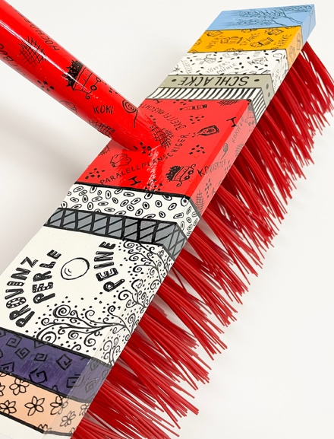  Der Besen-Riegel bietet viel Fläche für individuelle Gestaltung.  Foto: ©Peine Marketing  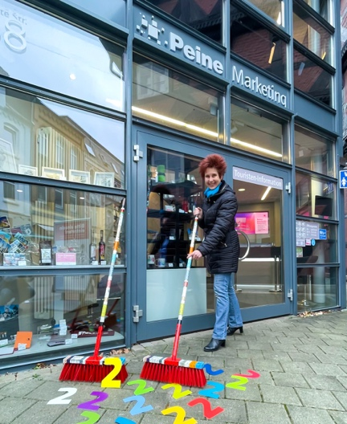  2.2.22 – ein besonderes Datum und ein besonderer Tag: Die Künstlerin Anja Pauseback bringt die ersten „Peiner Kunst-Kehrer“ in die Tourist-Information.  Foto: ©Peine Marketing  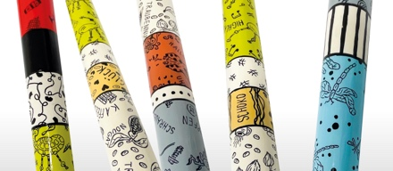  Überall buntes Peine: Auf dem Stiel gibt es viel zu entdecken.  Foto: ©Peine Marketing

